Введение
Целью курсового проекта является разработка программы «…».
Разработка программы ведется на основании задания, выданного на курсовое проектирование и рассмотренного на заседании цикловой комиссии программирования.
актуальность темы.
Моя программа может быть использована …..
1 Описание основных модулей программы
1.1 Общие сведения
Разработанный программный продукт называется «…» и предназначен для … в ….
Для написания курсового проета была использована язык программирования ...
описание среды…
Для функционирования программы необходимо ….
1.2 Функциональное назначение
Программа «…» предназначена для …
Программа должна выполнять следующие функции:
- просмотр списка компьютерной техники;
- добавления записей в базу данных;
- добавления записей в справочники;
- изменения записей;
- удаления записей из списка компьютерной техники;
- поиск записей;
- вывод данных на печать;
- сортировка записей.
1.3 Описание логической структуры
База данных состоит из трёх таблиц (рисунок 1):
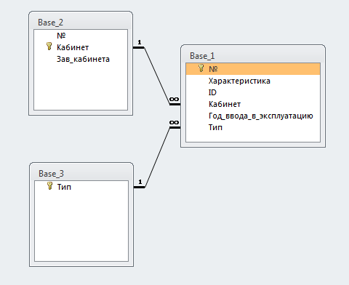
Рисунок 1 – Структура базы данных
Структура таблицы Base_1 (рисунок 2):
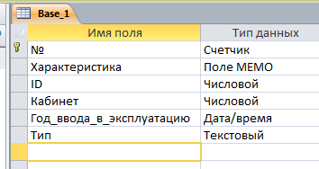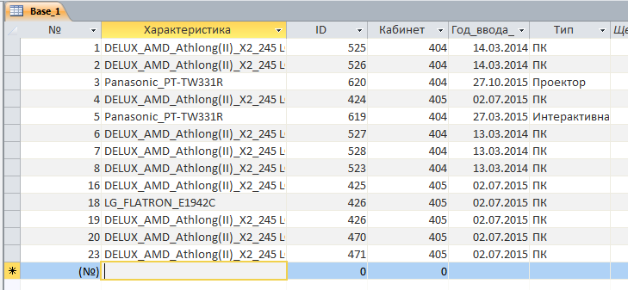
Рисунок 2 – Структура таблицы Base_1
Структура таблицы Base_2 (рисунок 3):
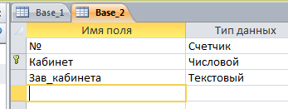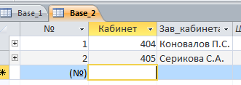
Рисунок 3 – Структура таблицы Base_2
Структура таблицы Base_3 (рисунок 4):
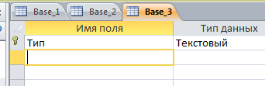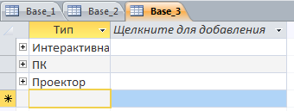
Рисунок 4 – Структура таблицы Base_3
Структурная схема проекта приведена в графической части.
Рассмотрим структуру программы.
Программа состоит из десяти модулей. При запуске программы появляется окно авторизации, в котором пользователю требуется заполнить ячейки «Логин» и «Пароль», (Логин: admin; Пароль: 12345) (рисунок 5):
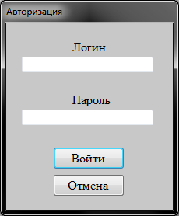
Рисунок 5 – Окно “Авторизация” пользователя
При неверном заполнении логина и (или) пароля появится окно, где будет выведено сообщение «Ошибка авторизации» (рисунок 6):
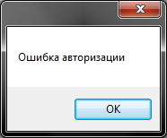
Рисунок 6 – Окно при неправильном заполнении логина и (или) пароля
При верном заполнении полей и нажатии кнопки «Войти» попадаете в главное окно программы (рисунок 7):
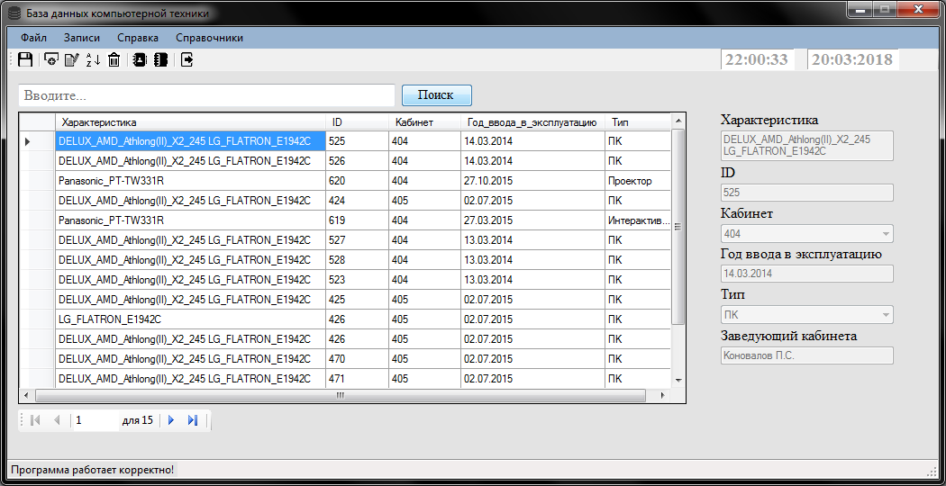
Рисунок 7 – Главное окно программы
Данное окно содержит пункт меню, в котором находятся четыре команды «Файл», «Записи», «Справка» и «Справочники».
Также данное окно содержит кнопку «Поиск» и меню быстрого доступа, с расположенными кнопками на ней: «Сохранить», «Добавить», «Изменить», «Сортировать», «Удалить», «Справочник кабинетов», «Справочник типов» и «Выход».
В пункте меню «Справка» расположены три пункта:
- «об авторе» – позволяет узнать, кто разработал программу;
- «о программе» – позволяет узнать необходимые данные о данной программе;
- «помощь» – помогает в навигации к программе, так же позволяет узнать, что представляет собой данная программа и для каких целей предназначена;
В пункте меню «Файл» расположены три пункта:
- «сохранить» – позволяет сохранить изменения в базе данных;
- «печать» – позволяет вывести на печать видимую область данных;
- «выход» – закрывает программу.
Для сохранения изменений, нажать на пункт меню «Файл», затем «Сохранить», после чего откроется окно подтверждающее, что сохранение было произведено успешно (рисунок 8):
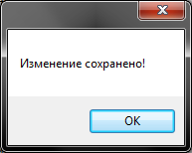
Рисунок 8 – Окно успешного сохранения изменений
Для вывода на печать таблицы базы данных, нажать на пункт меню «Файл», затем «Печать», после чего, откроется окно предварительного просмотра, показывающее как будет выглядеть запись на листе формата А4 (рисунок 9):
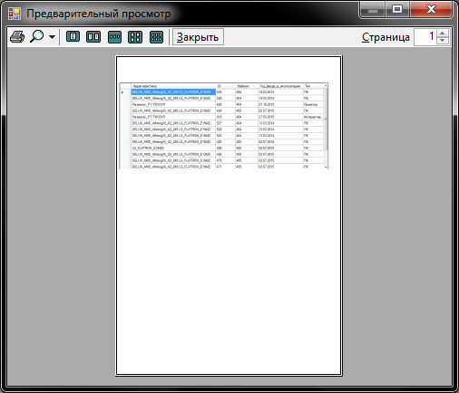
Рисунок 9 – окно предварительного просмотра печати
Для выхода из программы используется пункт «Выход из программы» (рисунок 10):
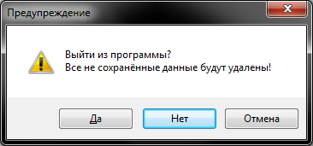
Рисунок 10 – Подтверждение выхода из программы
Для добавления новой записи в базу данных, нажать на кнопку «Добавить», после чего откроется окно добавления (рисунок 11):
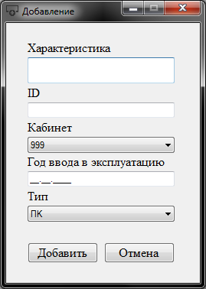
Рисунок 11 – Окно добавления новой записи
Для добавления полей «Кабинет», «Тип» используются элементы «ComboBox», содержащие списки с возможными значениями полей.
Для изменения выбранной вами записи нажмите на кнопку «Изменить», после чего станут доступными поля изменения (рисунок 12):
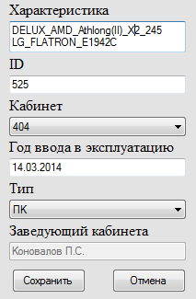
Рисунок 12 – Поле изменения выбранной записи
Для удаления выбранной записи, нажать на кнопку «Удалить», после чего требуется подтвердить удаление записи (рисунок 13):
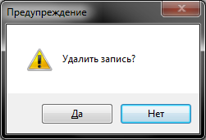
Рисунок 13 – Подтверждение удаление записи
Для сортировки записей используется команда «Сортировать», где нужно выбрать критерий сортировки компьютерной техники (рисунок 14):
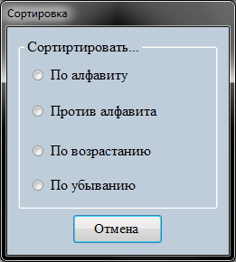
Рисунок 14 – Окно сортировки компьютерной техники
Окно сортировки содержит четыре критерия для сортировки:
- по алфавиту – сортирует в алфавитном порядке характеристику техники;
- против алфавита – сортирует характеристику против алфавитного порядка;
- по возрастанию – сортирует год ввода в эксплуатацию в возрастающем порядке;
- по убыванию – сортирует год ввода в эксплуатацию в убывающем порядке.
Для поиска совпадений ввода, нужно ввести данные желаемого поиска в ячейке поиска, после чего нажать кнопку «Поиск» (рисунок 15):
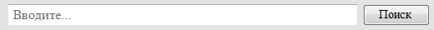
Рисунок 15 – Ячейка поиска
Для просмотра информации о разработчике, используется команда меню «Справка» (рисунок 16):
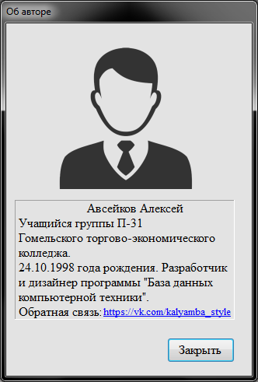
Рисунок 16 – Информация об авторе
Для просмотра информации о программе, используется команда меню «Справка» (рисунок 17):
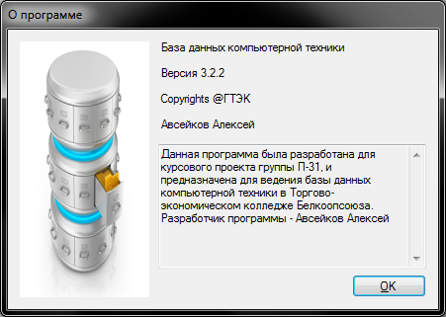
Рисунок 17 – Информация о программе
Для открытия файла помощи используется команда «Помощь» (рисунок 18):
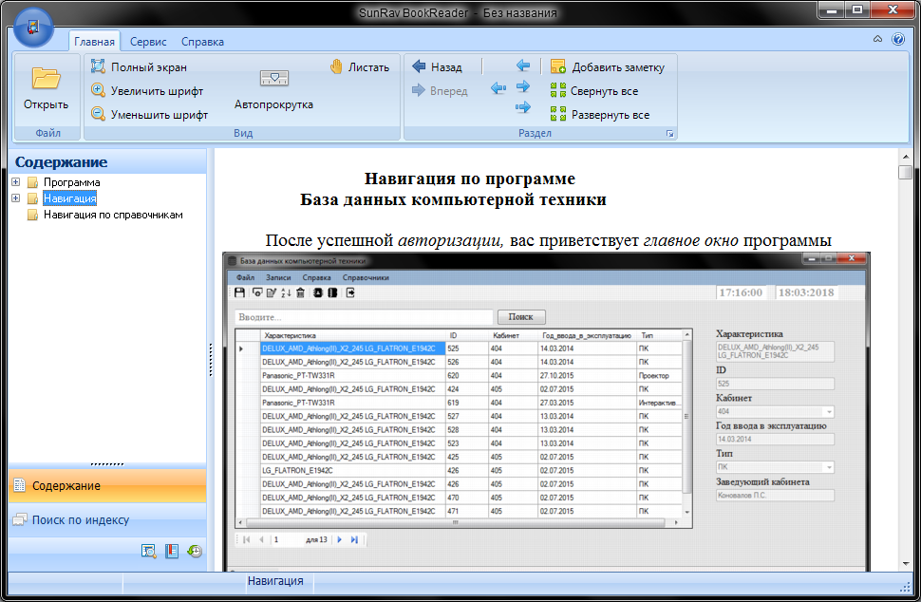
Рисунок 18 – Окно помощи (Help file)
В пункте меню «Записи» продублированы такие команды как «Добавить», «Изменить», «Сортировать», «Выход».
В пункте меню «Справочники» расположены два пункта:
- «справочник кабинетов» – позволяет добавлять, редактировать и изменять записи в справочнике;
- «справочник типов» – позволяет добавлять и удалять записи в справочнике.
Для добавления новой записи в справочник кабинетов, следует выбрать пункт меню «Справочники» и выбрать «Справочник кабинетов», после чего откроется окно справочника (рисунок 19):
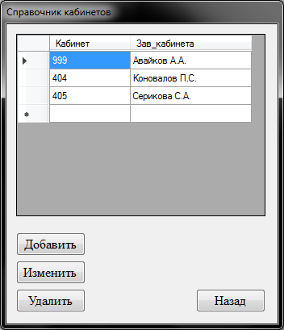
Рисунок 19 – Справочник кабинетов
Данное окно содержит четыре кнопки: «Добавить», «Изменить», «Удалить» и «Назад».
Для добавления новой записи в справочник кабинетов, нажать на кнопку «Добавить», после чего откроется окно добавления кабинета (рисунок 20):
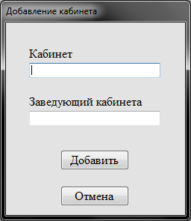
Рисунок 20 – Окно добавления новой записи
Для изменения выбранной вами записи нажмите на кнопку «Изменить», после чего откроется окно изменения (рисунок 21):
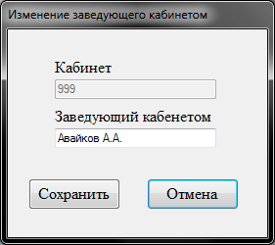
Рисунок 21 – Окно изменения выбранной записи
Для удаления выбранной записи, нажать на кнопку «Удалить», после чего требуется подтвердить удаление записи (рисунок 22):
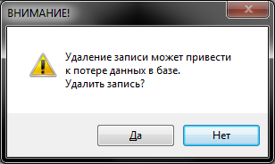
Рисунок 22 – Подтверждение удаление записи
Для возврата в главное окно, нажать кнопку «Назад», после чего откроется главное окно программы.
Для добавления новой записи в справочник типов, следует выбрать пункт меню «Справочники» и выбрать «Справочник типов», после чего откроется окно справочника (рисунок 23):
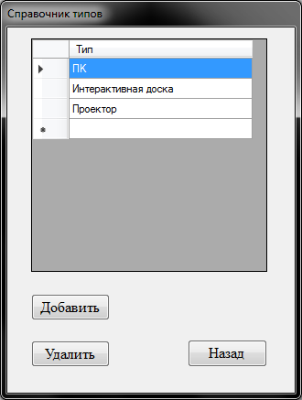
Рисунок 23 – Справочник типов
Данное окно содержит три кнопки: «Добавить», «Удалить» и «Назад».
Для добавления новой записи в справочник типов, нажать на кнопку «Добавить», после чего откроется окно добавление типов (рисунок 24):
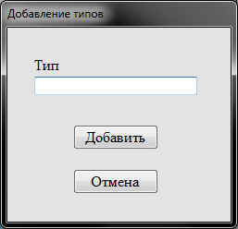
Рисунок 24 – Окно добавления новой записи
Для удаления выбранной записи, нажать на кнопку «Удалить», после чего требуется подтвердить удаление записи (рисунок 25):
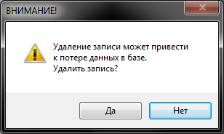
Рисунок 25 – Подтверждение удаление записи
Для возврата в главное окно, нажать кнопку «Назад», после чего откроется главное окно программы.
По нажатию на главном окне ПКМ – откроется меню с продублированными пунктами: «Добавить», «Изменить», «Сортировать», «Удалить», «Справочник кабинетов», «Справочник типов» и «Помощь».
1.4 Используемые технические средства
Для работы с данной программой, должны быть выполнены следующие условия:
- ОС: Windows XP/Vista/7/8/8.1/10;
- Процессор: Intel Pentium III 800 МГц;
- Оперативная память: 256 Мб;
- Место на жёстком диске: 120 Мб;
- Периферийные устройства: Клавиатура, мышь, монитор.
Для написания курсовой работы была использована программная среда Visual Studio 2017.
1.5 Вызов и загрузка
Для установки программы необходимо вставить диск в компьютер, открыть проводник, запустить файл «Установка БД», после чего появится окно выбора языка установки (рисунок 26):
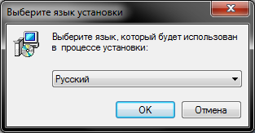
Рисунок 26 – Выбор языка установки
Следующее окно – имя программы и действия, которые рекомендуется совершить перед её установкой (рисунок 27):
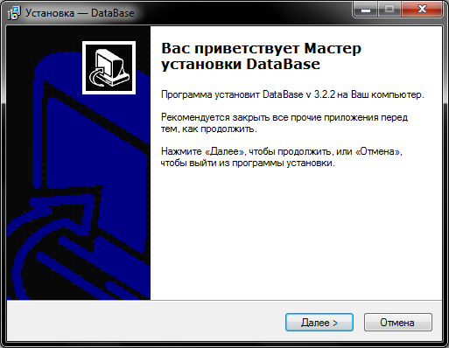
Рисунок 27 – Окно начала установки программы
Нажав кнопку «Далее», появляется лицензионное соглашение, условие которого следует принять, либо не принять. Если не согласиться с условием лицензионного соглашения, выберете пункт «Я не принимаю условия соглашения», и прекращайте установку. Если же согласны с условиями лицензионного соглашения, выбирайте пункт «Я принимаю условия соглашения», после чего жмём кнопку «Далее». Следующее окно будет указывать путь установки программы, если нужно поменять его, нажмите кнопку «Обзор», после чего выберете место установки программы (рисунок 28):
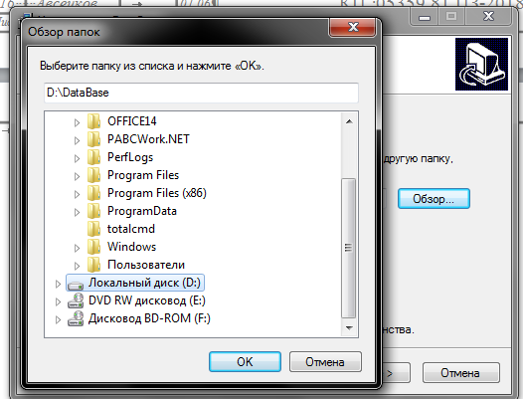
Рисунок 28 – Выбор места установки программы
После выбора места установки, жмём кнопку «OK», затем кнопку «Далее».
Программа готова к установке, жмём кнопку «Установить», (рисунок 29):
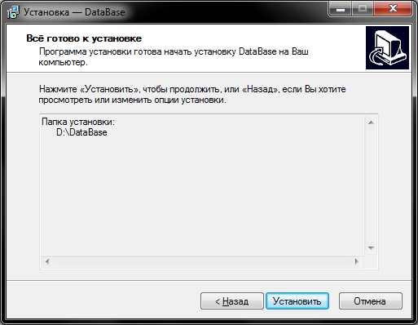
Рисунок 29 – Окно установки программы
После нажатия кнопки «Установить», будет отображаться процесс установки программы на жесткий диск (рисунок 30):
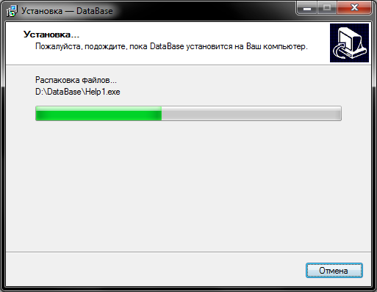
Рисунок 30 – Процесс установки программы
Программа успешно установлена. После нажатия кнопки «Завершить» программа по умлочанию запустится. Если не нужно запускать её после установки, то можно снять галочку с пункта о запуске программы (рисунок 31):
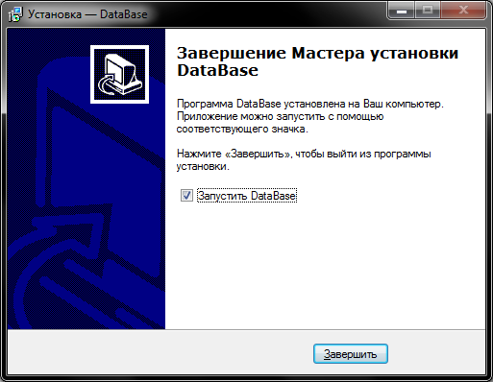
Рисунок 31 – Завершение установки программы
Запуск программы непосредственно из папки, в которую она была установленна (рисунок 32):
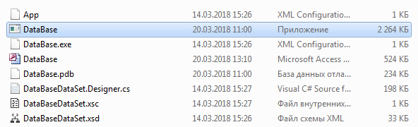
Рисунок 32 – Файл запуска программы из папки
Для удаления программы необходимо в папке программы найти и запустить файл «unins000» (рисунок 33):
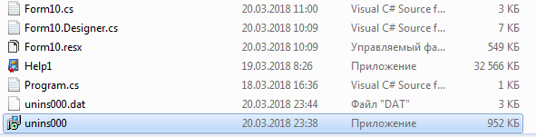
Рисунок 33 – Файл удаления программы
После его запуска предстоит повторно подтвердить удаление программы (рисунок 34):
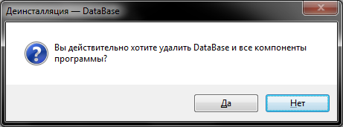
Рисунок 34 – Повторное подтверждение удаление программы
После подтверждения удаления, вам будет показано, что программы была полностью удалена с вашего компьютера (рисунок 35):
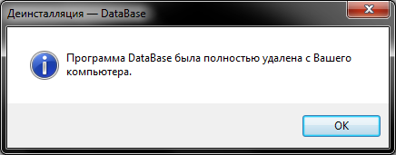
Рисунок 35 – Информация о полном удалении программы
1.6 Входные данные
В качестве входных данных служит созданная база данных в системе управления базами данных Microsoft Access 2010 (рисунок 36):
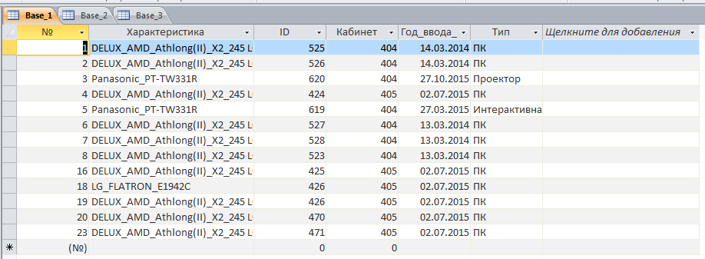
Рисунок 36 – Входные данные
Так же входными данными являются данные, которые вводятся в поля ввода при добавлении, редактировании записей, при задании критерия поиска.
Например, окно добавления записи содержит поля ввода значений полей новой записи (рисунок 37):
Рисунок 37 – Окно добавления новой записи

1.7 Выходные данные
Выходными данными является база данных, в которой могли быть добавлены, изменены или удалены некоторые записи (рисунок 38):
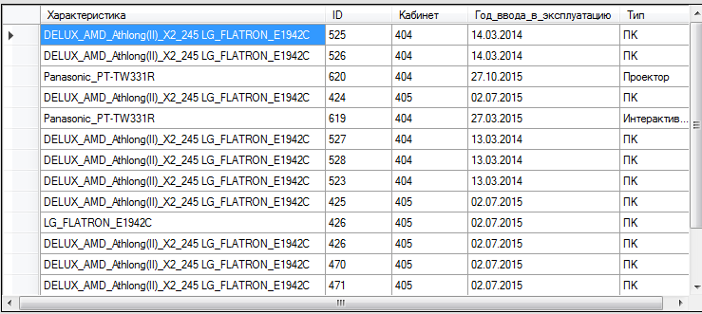
Рисунок 38 – Выходные данные
Также выходными данными является результат поиска (рисунок 39):
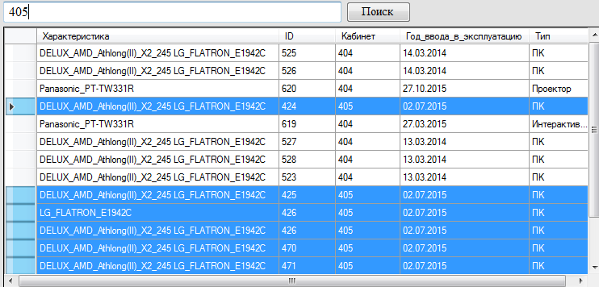
Рисунок 39 – Результат поиска в базе данных
Результат сортировки в базе данных также относится к выходным данным (рисунок 40):
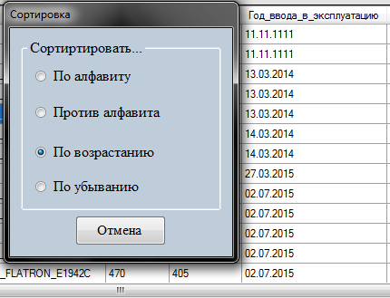
Рисунок 40 – результат сортировки в базе данных

